**1.- Descarga de datos:**

En [www.kaggle.com](http://www.kaggle.com)

Se utiliza la base de datos trabajada en el Modulo 2 obtenida desde [www.kaggle.com](http://www.kaggle.com). Del archivo, se extrajeron los datos “Ventas de Videojuego”

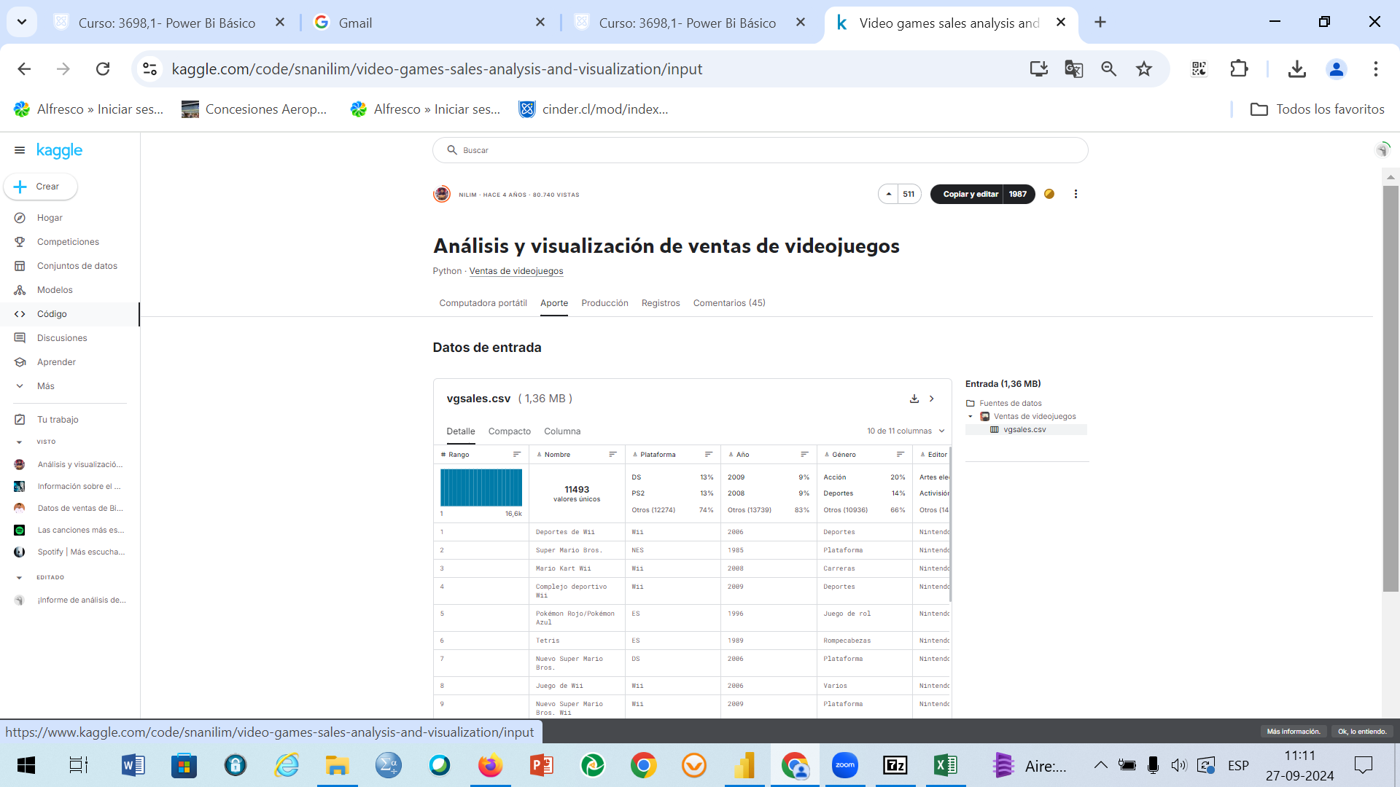

Obtenidos los datos se extraen y visualizan en Excel.

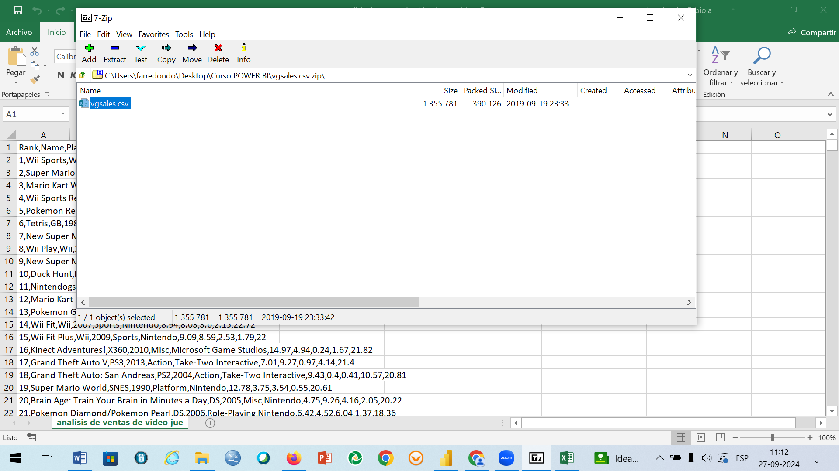

Se aplica la opción de Formato para visualizar los datos : texto en columna.

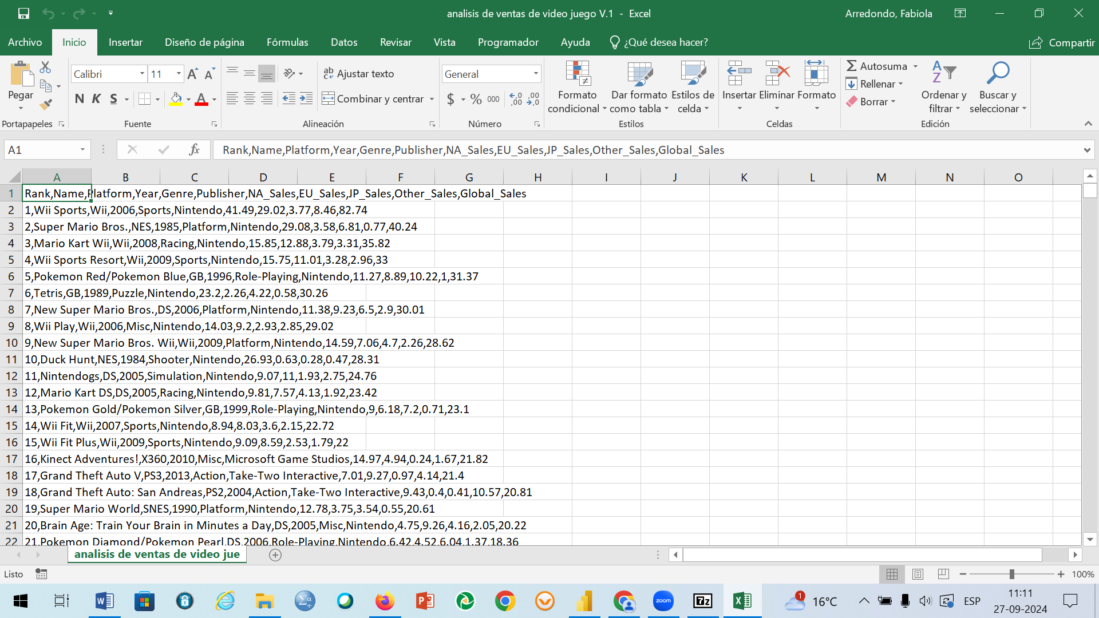

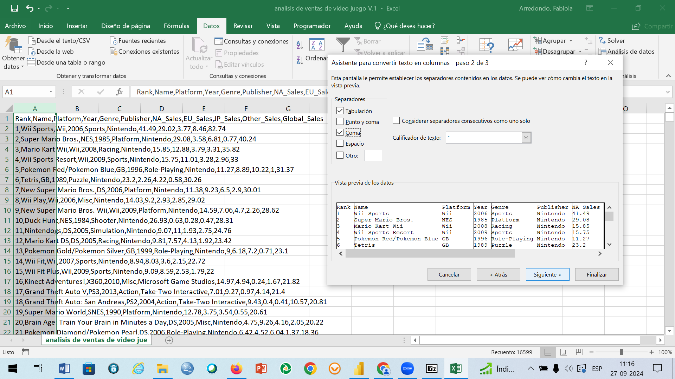

Ordenado los datos se depura la informacion, se da formato a las columnas, se revisa que no existan datos vacíos, entre otros.

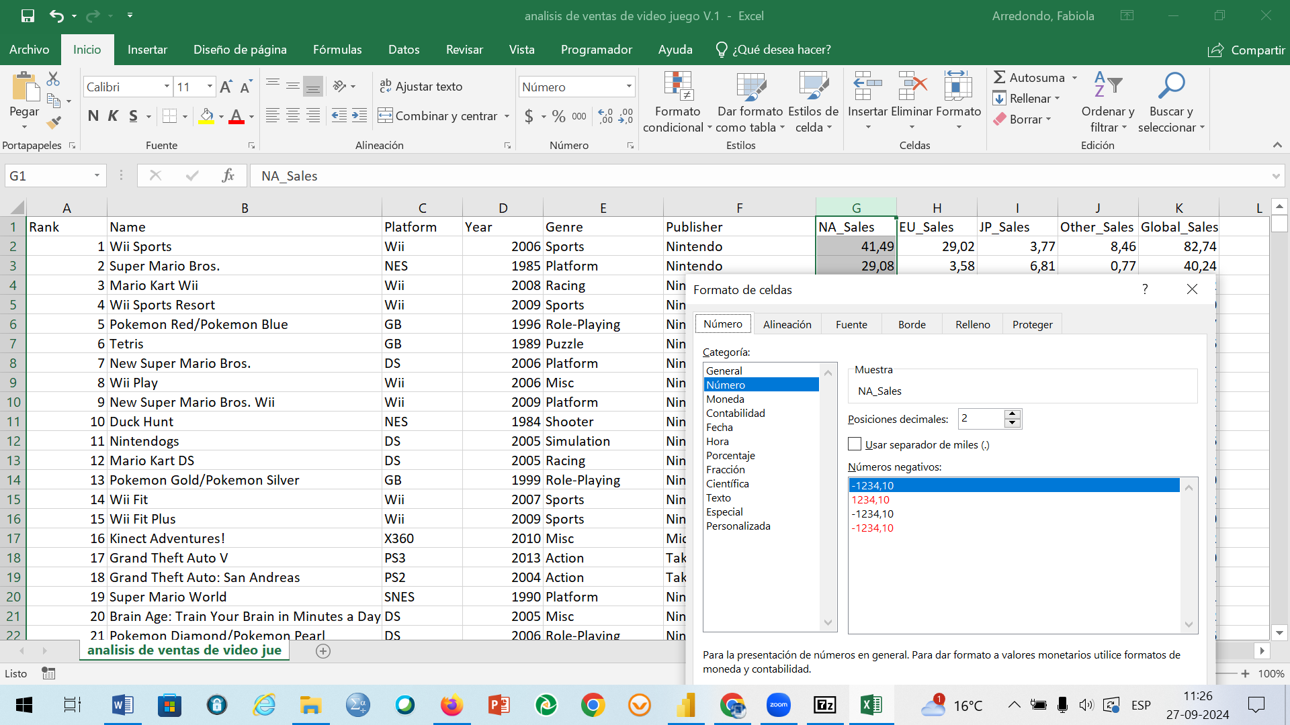

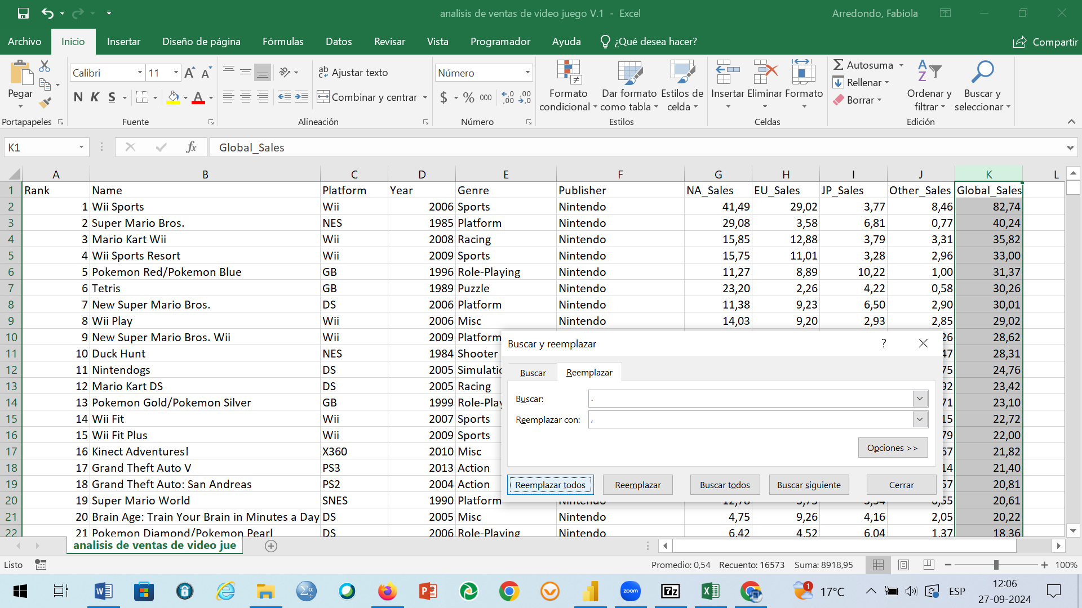

Finalmente se guarda el archivo en formato Excel.

**2.-Abrir Power BI Desktop:**

En Power BI, ir a Inicio y buscar el archivo “Ventas de Video Juego” – abrir - .

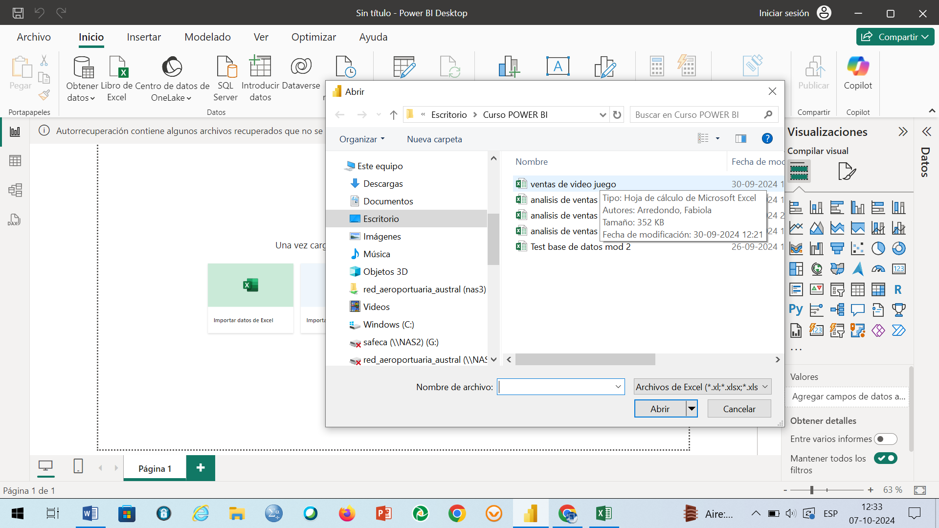

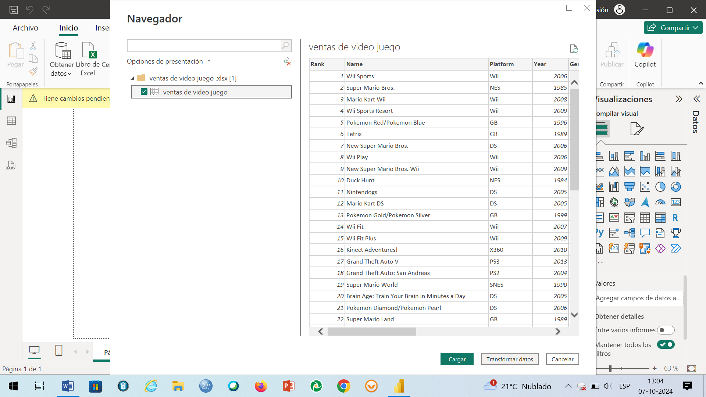

3.- Panel de Consulta : Importados los datos, en el editor power query se validan, se revisa la estructura, y se realizan las correcciones necesarias.

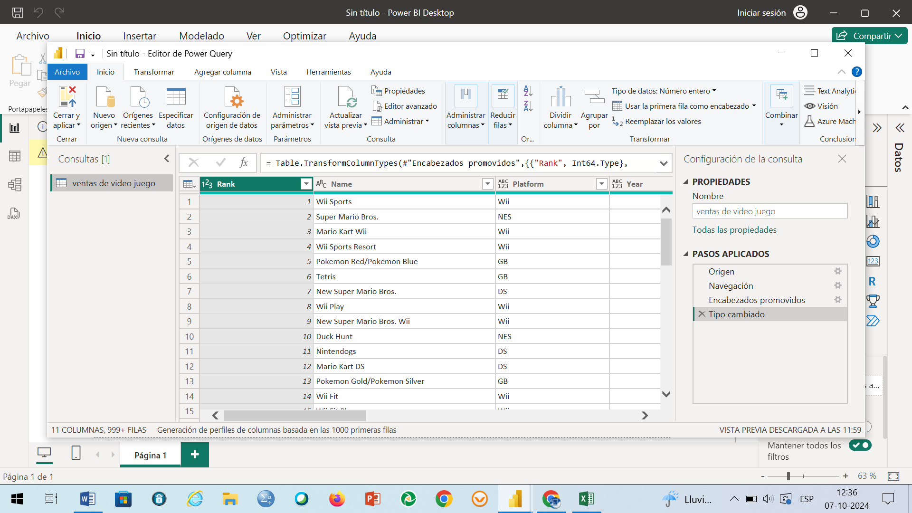

4.- Tipos de datos y formatos:

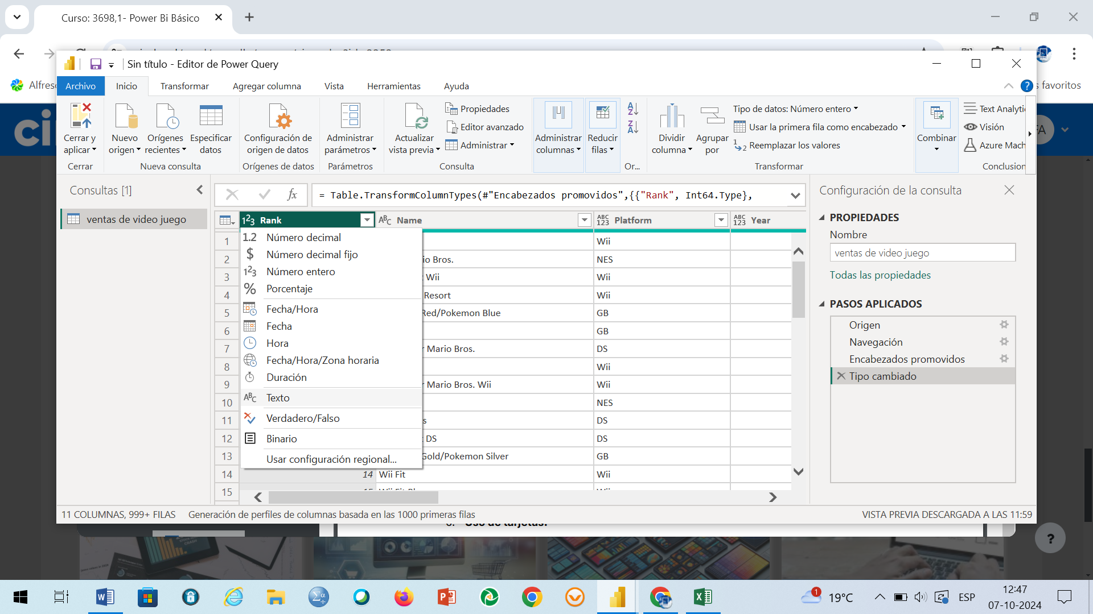

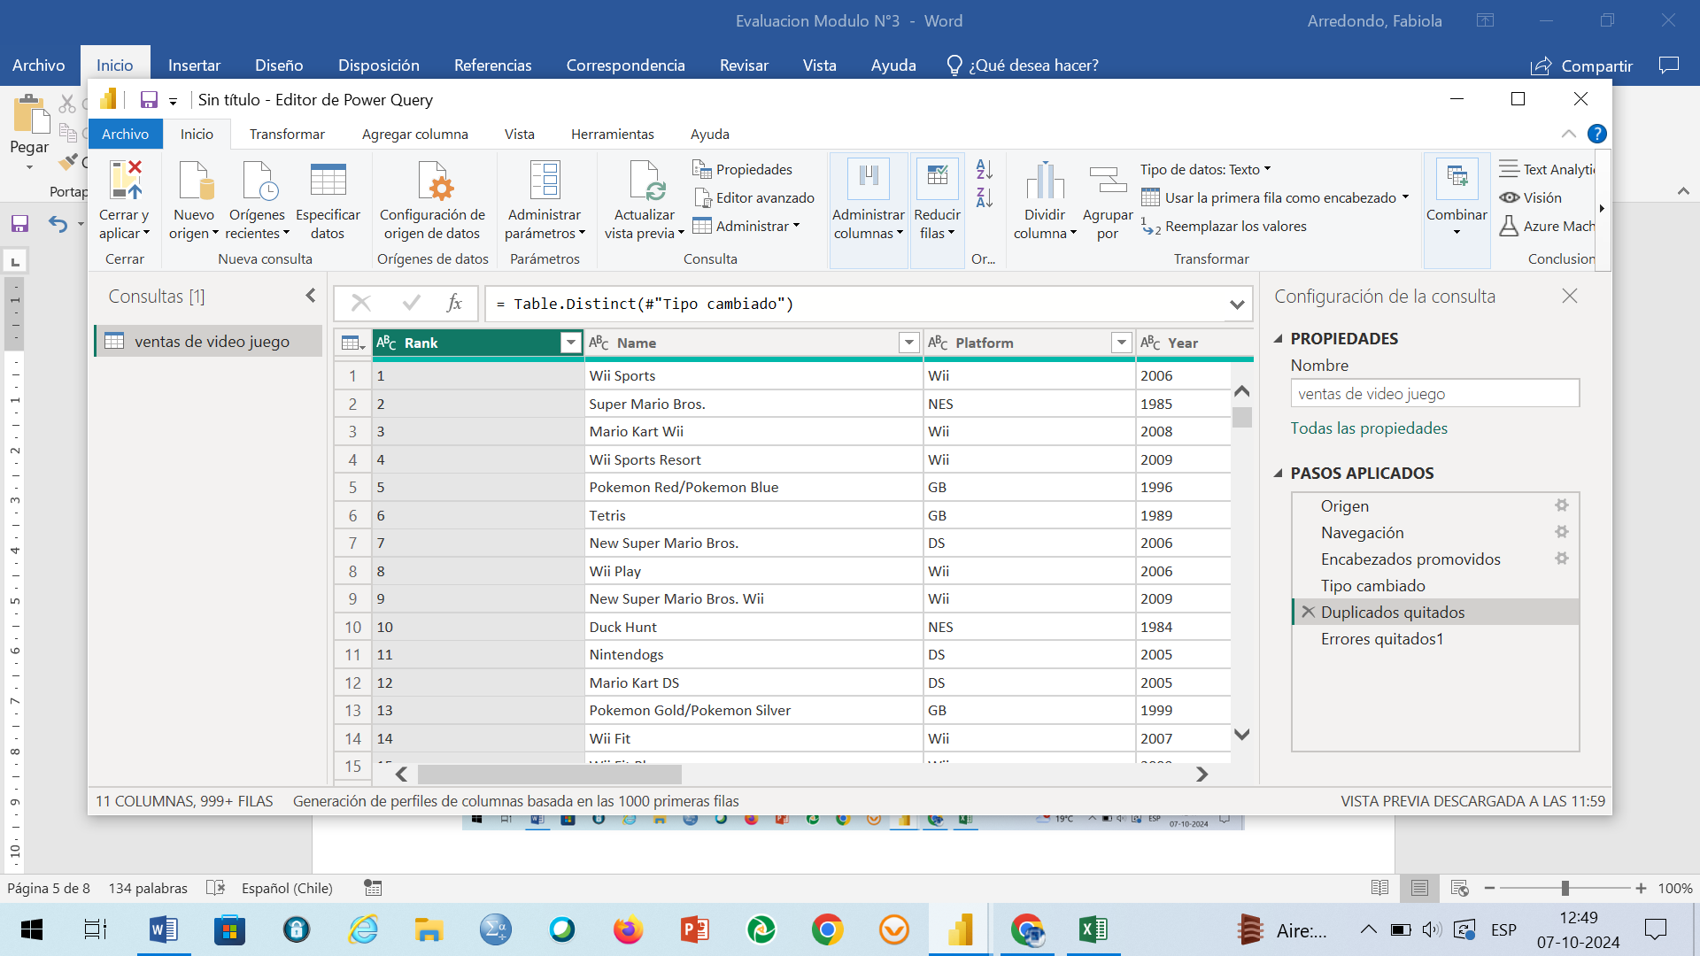

5. Creación de tablas resúmenes y filtros:

Tabla

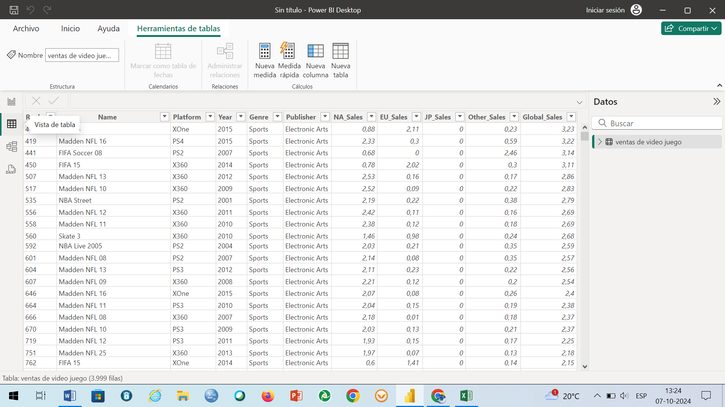

Filtros de Informe

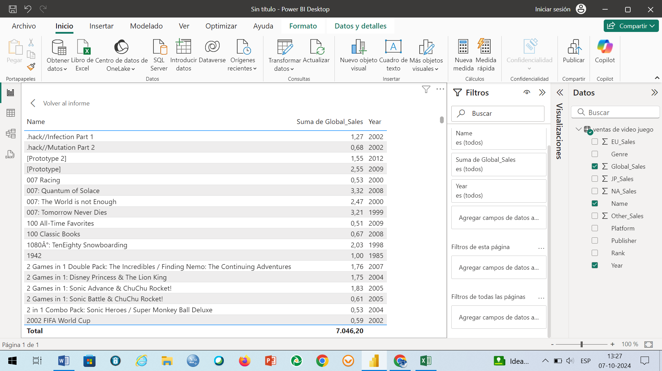

6.- Uso de Tarjetas

En la opción Visualizaciones , formato se asigno color a la tarjeta

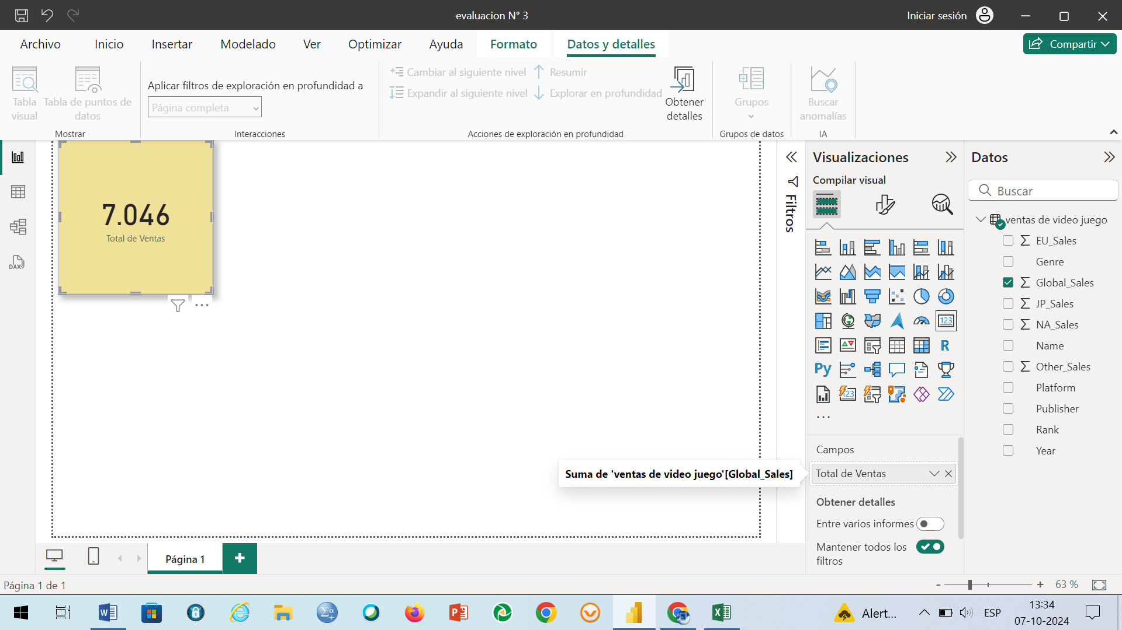

7. Uso de Matrices

8. Uso de Medidor

9. Uso de Segmentador

Todas en opciones de visualización, se aplica a partir de la base de informacion.

